DIPLÔME NATIONAL DU BREVET
SESSION 2018
Epreuve blanche

PREMIÈRE EPREUVE

2° Partie

TECHNOLOGIE ET SCIENCES DE LA VIE ET DE LA TERRE

Série générale

Durée de l’épreuve : 1 h 00 - 50 points
(dont 5 points pour la présentation de la copie et l’utilisation de la langue française)

Dès que le sujet vous est remis, assurez-vous qu’il est complet

Ce sujet comporte 7 pages numérotées de la 1/7 à la page 7/7

Pour chaque discipline, le candidat doit composer sur une copie distincte
et ceci dans l’ordre qui lui convient

ATTENTION : ANNEXE page 4/ 7 (partie TECHNOLOGIE)
Elle est à rendre avec la copie de TECHNOLOGIE

TECHNOLOGIE

Durée de l’épreuve : 30 mn – 25 points

(22,5 pointset 2,5 points pour la présentation de la copie et l’utililsation de la langue française)

L’athlète sud-africain Oscar Pistorius est le premier amputé des membres inférieurs à participer en 2012 aux Jeux olympiques en compagnie d’athlètes non handicapés.
Pour cela, Oscar Pistorius utilise des prothèses Cheetah (nom inspiré de l’animal le plus rapide de la planète : le guépard) développées par la société islandaise Össur.

Document 1 : Oscar Pistorius

Oscar Pistorius est né sans fibula (péroné), et a été amputé des deux jambes sous le genou alors qu’il n’avait que onze mois. À l’âge de deux ans, il apprend à marcher avec des prothèses. À l’école, il participe activement à divers sports, notamment le water polo, le rugby et la boxe. En juin 2003, il se brise le genou en jouant au rugby et, sur les conseils de son médecin, il se lance dans la course à pied pour faciliter sa rééducation.

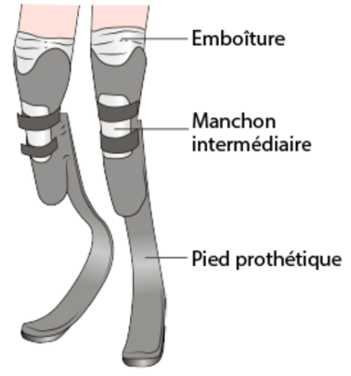
Document 2 : Principe de fonctionnement de la prothèse

Lors de la course, la courbe « J » de la prothèse se comprime à l’impact, stockant ainsi l’énergie et absorbant de hauts niveaux de contrainte qui, chez le coureur normal, seraient absorbées par la cheville, le genou, la hanche et le bas du dos.
À la fin de la phase d’appui, la « courbe J » reprend sa forme initiale, relâchant ainsi l’énergie stockée et propulsant l’utilisateur en avant.

Document 3 : Diagramme pieuvre de la prothèse
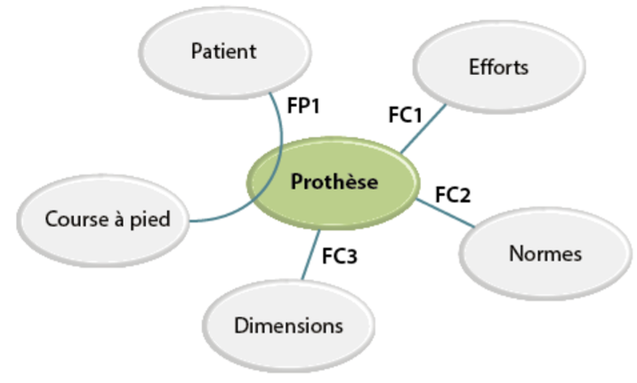

Question 1 (6 points)

Formuler le besoin auquel répond la prothèse Cheetah en complétant le schéma donné en annexe.

Question 2 (4 points)

Y a-t-il un risque de voir disparaître ce besoin ?

Question 3 (6 points)

Compléter le tableau des fonctions de services donné en annexe en exploitant le document 3

Afin de se préparer aux compétitions, les sportifs de haut niveau (handicapé ou non) doivent suivre un entrainement et mesurer leurs performances en termes de résultats sportifs mais également physiques.

Les préparateurs sportifs ont mis en place un programme d’entrainement mais n’ont pas défini le temps nécessaire pour l’ensemble.

Document 4 : tableau d’antériorité des entrainements du programme
N° | Tâches | Durée  (1 unité de temps =10mn) | Antériorité
A | Footing | 2 | X
B | Gainage pompe | 2 | A
C | Gainage abdominaux | 3 | A
D | Renforcement haut du corps | 1 | C
E | Renforcement bas du corps | 2 | B
F | Etirements | 2 | D ; E

Question 4 (5 points)
Compléter le planning prévisionnel donné en annexe, sous la forme habituelle de tableau en indiquant les taches en lignes et les durées en colonnes en exploitant le document 4.

Question 5 (1,5 points)

Calculer le temps nécessaire d’entrainement matinal en exploitant votre réponse de la question 4.

ANNEXE : à rendre avec la copie de TECHNOLOGIE

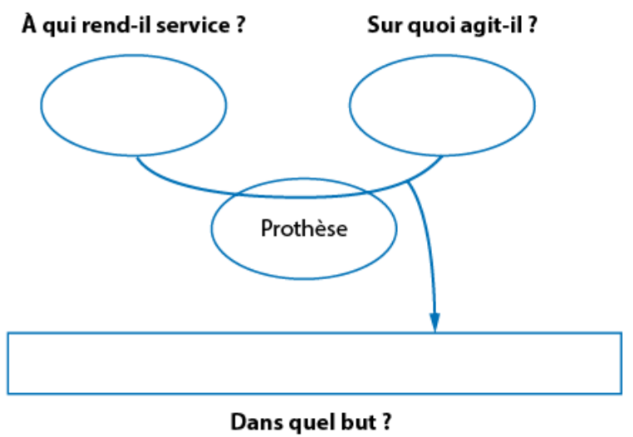
Question 1 : diagramme « bête à cornes » à compléter

Question 3 : tableau des fonctions de service à compléter

Fonction de service | Critère | Niveau
FC1 …………………………………………………………………………………………………………………………………………………………………………………………………………………… | Poids du patient | 147 Kg maximum
 | Efforts liés aux mouvements | A mesurer
 | Répétition des efforts | Au moins une compétition
FC2 ……………………………………………………………………………………………………………………………………………………………… | Norme ISO 10328
FC3 …………………………………………………………………………………………………………………………………………………………………………………………………………………… | Hauteur réglable | De 250 mm à 460 mm de haut
 | Utilisation d’emboiture existante | FSX50001 à FSX50004

Question 4 : tableau du planning prévisionnel à compléter

 | 1 | 2 | 3 | 4 | 5 | 6 | 7 | 8 | 9 | 10 | 11 | 12 | 13

SCIENCES DE LA VIE ET DE LA TERRE
Durée de l’épreuve : 30 mn – 25 points
(22.5 points et 2.5 points pour la présentation de la copie et l’utilisation de la langue française)
Le handicap affecte 80 millions de personnes en Europe et 650 millions dans le monde entier selon le Rapport mondial sur le handicap de l'OMS et de la Banque mondiale. Les handicaps sont multiples, ils peuvent être physiques, sensoriels ou mentaux. Leurs causes sont également très variées, nous allons en aborder quelques-unes dans ce sujet.

Document 1 :
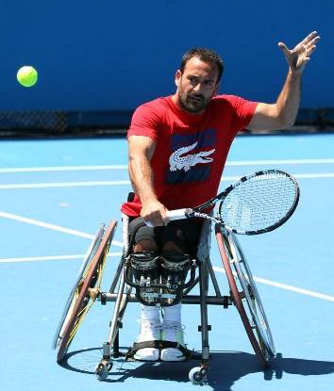
Michaël Jeremiasz, né le 15 octobre 1981 à Paris, est un joueur français de tennis en fauteuil roulant, professionnel de 2001 à 2016.
Il a notamment remporté quatre médailles lors de Jeux paralympiques de 2004, 2008 et 2012, dont une en or en double, ainsi que 7 titres du Grand Chelem en double. Il a été numéro 1 mondial en double en 2004 et en simple en 2005.
Le 7 février 2000, alors qu'il était en vacances à Avoriaz, il est victime d'un accident de ski qui le laisse paraplégique. Lors de cet accident sa moelle épinière a été lésée.

Document 2 :
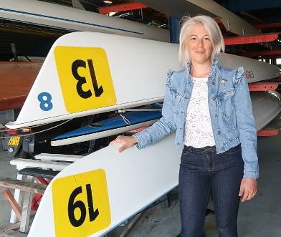
Malgré son handicap à l’œil, Coralie Verron fait partie de l’équipe de France de handi-aviron, qui va disputer la Coupe du monde.
Son mental exceptionnel, Coralie le doit en partie à son vécu. En 2015, elle déclarait une maladie auto-immune orpheline grave « Mes globules blancs s'attaquent à mon organisme. Ils ont détruit le nerf optique de mon œil gauche. »

Question 1
Identifier les organes du système nerveux qui ont été abimés chez ces deux sportifs et les handicaps qui y sont associés. Présenter les résultats dans un tableau à double entrée.

Document 3 :
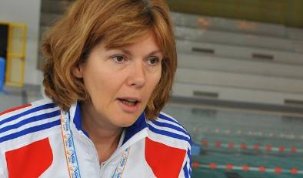
Anita Fatis a une sclérose en plaques depuis 25 ans. En fauteuil roulant sur terre, elle se transforme en sirène dans les piscines et enchaîne les médailles aux championnats d'Europe et du monde.

Document 4 :
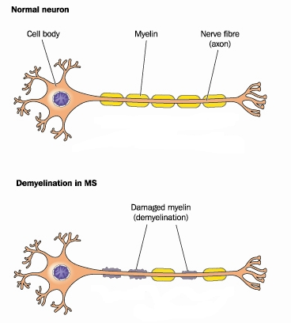

La sclérose en plaques est une maladie du système nerveux.
Au niveau microscopique, le système nerveux est composé de cellules qui véhiculent l’inﬂux nerveux, appelées neurones, avec un corps cellulaire et un prolongement nommé axone.
Les axones, qui ont pour but de véhiculer l’inﬂux nerveux, sont entourés d’une gaine protectrice blanchâtre que l’on appelle la myéline.
MS = Sclérose en plaques
Damaged = abîmé

Document 5 :
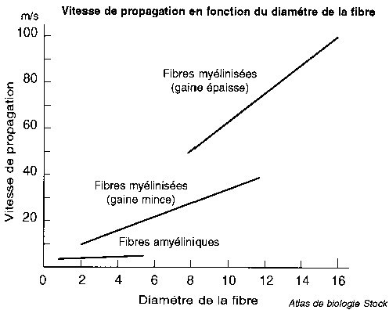
Question 2
Faire l’étude détaillée du graphique du document 5.
Question 3
Déduire de l’étude des documents 4 et 5 la cause du handicap lié à la sclérose en plaques.
Document 6 : Le syndrome d’Edwards ou trisomie 18
Le syndrome d’Edwards touche une naissance sur 8.000, 4 fois plus de filles que de garçons. La grande majorité des fœtus touchés par l’anomalie décèdent dans le ventre de la mère et parmi ceux qui naissent, le syndrome d’Edwards se caractérise par un retard de croissance, un crâne allongé, un visage caractéristique, des anomalies des membres et des malformations (yeux, cœur, tube digestif, rein et voies urinaires). La plupart des enfants atteints décèdent avant l'âge d'un an.
Document 7 : Les chromosomes d’un individu atteint du syndrome d’Edwards
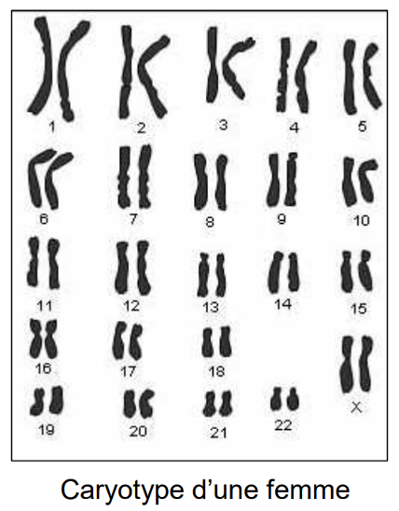
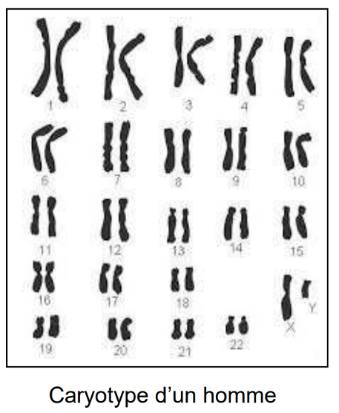
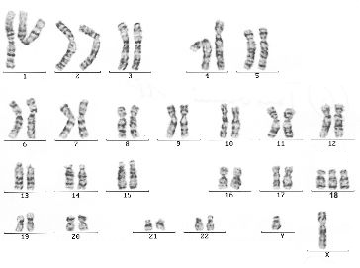
Document 8 : Deux caryotypes d’individus sans anomalie chromosomique
Remarque : Les chromosomes sont flexibles et donc déformables : leur forme plus ou moins droite n’est pas une caractéristique de l’individu.

Question 4
En comparant les documents 2 et 3, donnez l’origine du syndrome d’Edwards.
Question 5
Quel est le sexe de l’individu atteint du syndrome d’Edwards ? Justifiez votre réponse.
Question 6
En vous appuyant sur les documents, montrez qu’il y a une relation entre les chromosomes et les caractères physiques d’un individu.

